หน่วยที่ 11
การเขียนจดหมายราชการ
----------------------------------------------------------------------------------------------------------------
สาระสำคัญ
จดหมายราชการเป็นจดหมายประเภทหนึ่งนอกเหนือจากจดหมายส่วนตัวและจดหมายธุรกิจ ในการติดต่อสื่อสารนอกจากจดหมายสองประเภทแล้ว ในบางโอกาสบุคคลจำเป็นต้องติดต่อหรือรับรู้เกี่ยวกับงานของทางราชการ

เนื้อหา
- ความหมายของจดหมายราชการ
- หนังสือภายนอก
- หนังสือภายใน
- หนังสือประทับตราแทนการลงชื่อ
- การจ่าหน้าซองจดหมาย
- คำขึ้นต้นสรรพนามและคำสงท้ายในการเขียนจดหมาย
- สรุป
จุดประสงค์เชิงพฤติกรรม
เมื่อศึกษาบทเรียนนี้แล้ว นักศึกษาสามารถบอกถึงความหมายและประเภทต่างๆของจดหมายราชการได้ทั้งรูปแบบและการใช้ภาษาได้อย่างถูกต้อง
ความหมายของจดหมายราชการ
จดหมายราชการหรือหนังสือราชการ คือ หนังสือที่ใช้ติดต่อกันระหว่างเจ้าหน้าที่ในวงงานของรัฐบาล ติต่อกับบุคคลภายนอกด้วยเรื่องเกี่ยวกับราชการ
จดหมายราชการหรือหนังสือราชการ
จดหมายราชการหรือหนังสือราชการ เป็นหนังสือที่ติดต่อสื่อสารระหว่างส่วนราชการหนึ่ง
กับอีกส่วนราชการหนึ่ง หรือติดต่อสื่อสารระหว่างกระทรวง ทบวง กรม กอง เดียวกัน
รวมทั้งติดต่อสื่อสารกับหน่วยงานเอกชนต่างๆ ด้วย หนังสือราชการถือเป็นเอกสารที่เป็นหลักฐานสำคัญของทางราชการ มีหลายประเภทดังนี้
1. หนังสือภายนอก คือ หนังสือหรือจดหมายที่เขียนติดต่อระหว่างหน่วยงานราชการ
หรือหน่วยงานราชการเขียนติดต่อหน่วยงานเอกชน หรือมีไปถึงบุคคลภายนอก หนังสือภายนอก
จะใช้กระดาษตราครุฑ เพราะมีความเป็นพิธีการมากกว่าจดหมายประเภทอื่น
2. หนังสือภายใน คือ หนังสือหรือจดหมายที่ใช้ติดต่อภายในหน่วยงานราชการในสังกัด
หรือจังหวัดเดียวกัน โดยใช้กระดาษบันทึกข้อความ
3. หนังสือประทับตรา คือ หนังสือหรือจดหมายที่ใช้ตราประทับแทนการลงชื่อของหัวหน้า
ส่วนราชการระดับกรมขึ้นไป
4. หนังสือสั่งการ มี ๓ ชนิด ได้แก่ คำสั่ง ระเบียบ และข้อบังคับ
5. หนังสือประชาสัมพันธ์ มี ๓ ชนิด ได้แก่ ประกาศ แถลงการณ์ และข่าว
6. หนังสือที่เจ้าหน้าที่ทำขึ้นหรือรับไว้เป็นหลักฐานทางราชการ มี ๔ ชนิด ได้แก่ หนังสือรับรอง
รายงานการประชุม บันทึกและหนังสือที่เกิดจากการปฏิบัติหน้าที่ของราชการ เช่น ภาพถ่าย ฟิล์ม
โฉนดที่ดิน เป็นต้น
สิ่งที่บ่งบอกว่าจดหมายฉบับใดเป็นจดหมายราชการ คือ ตราครุฑ

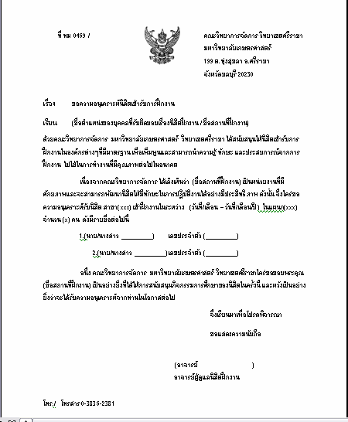
หนังสือภายนอก
คือ หนังสือที่มีไป – มาระหว่างกระทรวง หรือส่วนราชการต่องกระทรวง หรือส่วนราชการมีถึงบุคคลภายนอก ใช้กระดาษตราครุฑ และกำหนดแบบตามหัวข้อ ดังนี้
1. ชื้อส่วนราชการหรือสถานที่ราชการ หมายถึง ชื่อส่วนราชการหรือสถานที่ราชการของเจ้าของหนังสือ หากประสงค์จะให้ผู้รับหนังสือได้ทราบตำบล ก็ให้ระบุตำบลด้วย
2. วันที่-เดือน-ปี หมายถึง วัน เดือน ปี ที่ออกหนังสือ คำว่า วันที่ ไม่ต้องใช้ ให้ใช้เพียงตัวเลขของวันที่ เดือน ใช้ชื่อเต็ม ส่วน ปี คำว่า พ.ศ. ให้ใช้เพียงตัวเลขของ พ.ศ. เท่านั้น
3. ที่ หมายถึง เลขลำดับที่ของหนังสือ ใช้ลงอักษร ย่อชื่อกระทรวง ทบวง และเลขประจำกรม กอง เจ้าของเรื่อง ทับเลข ทะเบียนหนังสือส่ง ถ้าต้องการลงเลขประจำแฟ้มด้วยก็ให้เขียนไว้ในวงเล็บหลังเลขประจำกรม กอง เจ้าของเรื่อง
4. เรื่อง ให้ย่อเรื่องในหนังสือฉบับนั้น เก็บเอาใจความให้สั้นที่สุด
5. คำขึ้นต้น ให้ใช้ตามฐานะแห่งความสัมพันธ์ระหว่างเจ้าของจดหมายกับผู้รับจดหมาย
6. อ้างถึง (ถ้ามี) ใช้อ้างถึงหนังสือที่เคยมีติดต่อระหว่างกัน หรือถ้าต้องหยิบยกมาร่วมพิจารณาหนังสือด้วย ให้ลงชื่อส่วนราชการเจ้าของหนังสือ และวันที่ เดือน พ.ศ.
7. สิ่งที่ส่งมาด้วย (ถ้ามี) ถ้ามีสิ่งที่ส่งไปด้วย ก็ให้ระบุไว้ในหัวข้ออีกหัวข้อหนึ่งต่างหากเป็นลำดับรองจากคำว่า อ้างถึง
8. ข้อความ ให้เขียนแต่ใจความที่สำคัญ หากมีข้อความหลายๆ เรื่อง ก็ให้เขียนเป็นข้อๆ แต่จะต้องประกอบด้วยหลักสองประการ คือ เหตุผล และ ความประสงค์
9. คำลงท้าย ใช้ตามฐานะแห่งความสัมพันธ์ระหว่างเจ้าของหนังสือและผู้รับหนังสือตามตารางเดียวกับข้อคำขึ้นต้น
10. ตำแหน่ง ให้ระบุตำแหน่งราชการของเจ้าของหนังสือไว้ข้างใต้นาม ถ้าผู้อื่นลงนามแทนก็ให้ลงตำแหน่งของผู้ลงนามแทนไว้ให้ชัดเจน
11. เจ้าของเรื่อง ให้พิมพ์ชื่อส่วนราชการเจ้าของเรื่องไว้ที่มุมด้านล่างซ้ายเพื่อให้ทราบว่าหนังสือราชการนั้นๆ ส่วนราชการใดเป็นผู้ดำเนินการ และเมื่อผู้รับตอบหนังสือมาเจ้าหน้าที่ได้ส่งกรมกองเจ้าของเรื่องได้ถูกต้อง
12. สรรพนาม ให้ใช้ตามฐานะแห่งความสัมพันธ์ระหว่างเจ้าของหนังสือ และผู้รับหนังสือตามตารางเดียวกับ คำขึ้นต้น และคำลงท้าย

หนังสือภายใน
คือ หนังสือที่มีไป-มา ระหว่างราชการ ในกระทรวงเดียวกัน ใช้กระดาษบันทึกข้อความ ส่วนแบบการเขียนแล้วแต่กระทรวง ทบวง กรม ใดจะกำหนดขึ้นใช้ตามความเหมาะสม หรือจะใช้กระดาษครุฑ โดยมีหัวข้อตามหนังสือภายนอกก็ได้
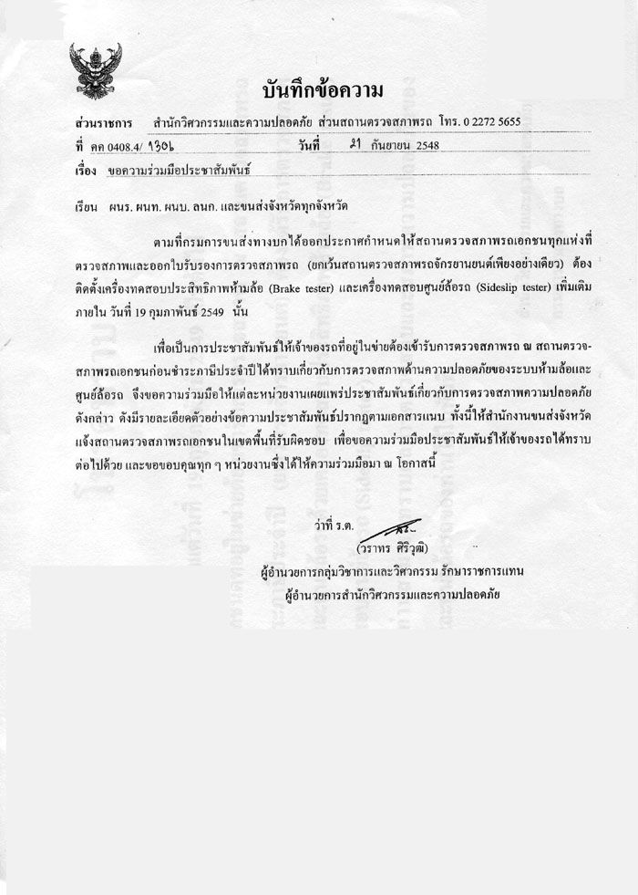
หนังสือประทับตราแทนการลงชื่อ
คือ หนังสือที่ใช้ตราประทับแทนการลงชื่อของหัวหน้าส่วนราชการ เป็นหนังสือที่ใช้ทั้งภายในและภายนอก โดยข้าราชการตำแหน่งหัวหน้ากอง หรือ ผู้ที่ได้รับมอบหมายเป็นผู้รับผิดชอบ ลงชื่อย่อกำกับตราประทับหนังสือแทนการลงชื่อ ใช้ในกรณี
1. การส่งสิ่งของ เอกสาร หรือ บรรณสารระหว่างส่วนราชการ
2. การตอบรับทราบที่ไม่เกี่ยวกับราชการสำคัญ หรือการเงิน
3. การแจ้งผลงานที่ได้ดำเนินการไปแล้ว ให้ส่วนราชการที่เกี่ยวข้องทราบ
4. การเตือนเรื่องที่ค้าง
หนังสือประทับตราแทนการลงชื่อ ใช้กระดาษครุฑ กำหนดหัวข้อ ดังนี้
1. ที่ ใช้ลงอักษรและเลขประจำกองเจ้าของเรื่อง ทับเลขทะเบียนหนังสือ (ออก)
2. ถึง ใช้ลงชื่อส่วนราชการที่หนังสือนั้นมีถึง
3. ข้อความ ใจความสำคัญให้สั้น ชัดเจนและเข้าใจง่าย
4. ชื่อส่วนราชการที่ส่งหนังสือออก เขียนไว้ใต้ข้อความ
5. วันที่ เดือน พ.ศ. ใช้ลงวันที่ เดือน พ.ศ. ที่ออกหนังสือ
6. ตราชื่อส่วนราชการ ใช้ตราชื่อส่วนราชการประทับด้วยหมึกสีแดงทับ วันที่ เดือน พ.ศ. แล้ว ลงชื่อย่อกำกับ (ลงชื่อย่อของผู้ที่ได้รับมอบหมายให้เป็นผู้รับผิดชอบให้ลงชื่อกำกับตรา)
- ส่วนราชการเจ้าของเรื่อง ให้ลงชื่อส่วนราชการเจ้าของเรื่องและพิมพ์ไว้ในระดับต่ำลงมาอีกบรรทัดหนึ่งจากบรรทัดสุดท้ายของหนังสือทางริมกระดาษด้านซ้าย
การจ่าหน้าซองจดหมาย
โดยทั่วไปการจ่าหน้าซองต้องระบุ ชื่อ ที่อยู่ของผู้รับอย่างชัดเจนโดยเฉพาะโดยมารยาทแล้วควรจะให้ความร่วมมือกับการสื่อสารแห่งประเทศไทยที่ขอร้องให้เขียนรหัสไปรษณีย์และทิ้งลงตู้ไปรษณีย์ ว่า ในเขตกรุงเทพมหานคร หรือเขตอื่น ๆ ถ้ามียศ มีตำแหน่งต้องให้เกียรติจ่าหน้าซองให้ครบ
ถ้าเป็นจดหมายทางราชการที่เรียกว่า “หนังสือทางราชการ”จะมีเลขที่ของหนังสืออยู่ที่ริมบนช้างซ้ายเพื่อให้เจ้าหน้าที่รับหนังสือบันทึกเป็นหลักฐานของแต่ละเรื่อง แต่ถ้ามีคำว่า “ลับ” หรือ “ลับเฉพาะ” แม้จะมีเลขที่หรือไม่มี เป็นหลักระเบียบว่า “ผู้อื่นจะฉีกซองนั้นไม่ได้” จะฉีกได้เฉพาะผู้ที่ หนังสือนั้นจ่าหน้าซองถึง ทั้งนี้รวมถึงจดหมายส่วนตัวด้วย ถ้ามีคำว่า ด่วน อยู่ ณ มุมที่กล่าวแล้วแทน ซึ่งจะต้องเขียนให้เด่นชัด เช่น เขียนด้วยตัวใหญ่หรือเขียนด้วยเส้นแดง หรือขีดเส้นใต้หนา ๆ เป็นต้น โดยธรรมดาแล้วไม่ว่าจะเป็นเวลาใด จะต้องรีบส่งต่อให้ถึงมือผู้รับโดยเร็วที่สุด หรืออาจมีเจ้าหน้าที่ได้รับมอบหมายรับมอบให้ทำหน้าที่นี้แทนก็ได้
สรุป
จดหมายราชการ คือ หนังสือที่ใช้ติดต่อกันระหว่างเจ้าหน้าที่ในงานราชการ จดหมายราชการมีหลายประเภทและมีแบบที่ระบุไว้อย่างแน่นอนตั้งแต่คำขึ้นต้นจนถึงคำลงท้าย

**********************

